HS5660D型精密噪声频谱分析仪
使 用 说 明 书

国营红声器材厂嘉兴分厂

目 录
3
3
3
3
5
5
5
6
7
7
7
8
8
8
8
8
8
8
9
9
9
9
9
9
9
10
10
10
10
10
10
11
11
11
11
11
12
12
12
13
13
13
13
13
14
14
15
15
1 概述……………………………………………………………………………………………………
2 主要功能………………………………………………………………………………………………
3 主要技术性能…………………………………………………………………………………………
4 结构特征………………………………………………………………………………………………
5 输出接口………………………………………………………………………………………………
6 人机界面………………………………………………………………………………………………
6.1 显示符号…………………………………………………………………………………………
6.2 仪器按键及功能………………………………………………………………………………………
7 使用方法………………………………………………………………………………………………
7.1基本测量分析使用方法………………………………………………………………………………
7.1.1 瞬时声级Lp测量…………………………………………………………………………
7.1.2 等效连续声级Leq测量…………………………………………………………………
7.1.3 最大声级Lmax的测量……………………………………………………………………
7.1.4 最小声级Lmin的测量……………………………………………………………………
7.1.5 声暴露量E的测量………………………………………………………………………
7.1.6 声暴露级（SEL）L_{E}的测量………………………………………………………………
7.1.7 测量经历时间Time的测量………………………………………………………………
7.1.8 科学回删…………………………………………………………………………………
7.2 统计测量分析使用方法…………………………………………………………………………
7.2.1技术性能 …………………………………………………………………………………
7.2.2 使用方法……………………………………………………………………………………
7.2.2.1 噪声统计分析……………………………………………………………………………
7.2.2.2 科学回删…………………………………………………………………………………
7.2.2.3 24H自动监测……………………………………………………………………………
7.2.2.4 数据调阅…………………………………………………………………………………
7.2.2.5 数据清除…………………………………………………………………………………
7.2.2.6 数据打印…………………………………………………………………………………
7.3 频谱测量分析使用方法……………………………………………………………………………
7.3.1技术性能 …………………………………………………………………………………
7.3.2使用方法……………………………………………………………………………………
7.3.2.1 手动1/1倍频程频谱分析………………………………………………………………
7.3.2.2 自动1/1倍频程频谱分析………………………………………………………………
7.3.2.3 1/1倍频程混响时间测量………………………………………………………………
7.3.2.4 数据调阅…………………………………………………………………………………
7.3.2.5 数据清除…………………………………………………………………………………
7.3.2.6 数据打印…………………………………………………………………………………
8 综合参数设置…………………………………………………………………………………………
8.1测量参数设置………………………………………………………………………………… …
8.2 时钟日期设置…………………………………………………………………………………………
9 校准………………………………………………………………………………………………………
10 与计算机连接通讯……………………………………………………………………………………
10.1软件安装……………………………………………………………………………………………
10.2连接通讯电缆……………………………………………………………………………………
10.1启动………………………………………………………………………………………………
11 注意事项………………………………………………………………………………………………
12为计量目的规定的信息…………………………………………………………………………………
附录1：指向性响应……………………………………………………………………………………
附录2： 延长线缆对测试的影响………………………………………………………………………

1 概述
HS5660D型精密噪声频谱分析仪是一种便携式智能化噪声测量仪器，它集噪声频譜分析、积分采集、统计分析、24H测量、混响时间测量等几种功能于一体，满足多种测量要求，性能指标符合IEC61672最新国际标准和JJG188-2002声级计检定对Ⅰ级声级计的规程要求。
本仪器具有大屏幕液晶显示、1/1频谱分析、时钟设置、自动测量、大容量存储测量数据等特点。采用数字检波和开关电容滤波技术，具有精度高、稳定性好、可靠性高等优点。测量和分析结果可以保存、打印、送入计算机。
本仪器结构紧凑、造型美观、功能多、自动化程度高，可广泛适用于各种工业噪声测量和频谱分析、环境噪声监测，以及建筑物内混响时间测量。
2 主要功能
- 内有日历时钟，关机后还可长期准确运行，不用每次开机设定。
- 测量方式4种：
    - “STA”统计分析测量方式
    - “24H”24小时自动测量方式
- “OCT”1/1倍频程分析测量方式
- “TR” 混响时间测量方式
- RS-232C接口外接微型打印机或微机实现测量数据自动打印。
- 数据可任意调阅。
- 有Batt欠压指示。
- 有过载灯亮指示。
- 有动态条图显示功能，瞬时值每秒刷新16次，实时反映噪声的变化趋势。
- 科学回删功能，可删除噪声分析时出现的异常噪音。
- 大屏幕液晶显示，带高亮度背景光，适合夜间测量操作。
3 主要技术性能
- 传声器：Φ12.7 mm（1/2"）预极化测试电容传声器（HS14423）
- 测量范围：25dB～130dB(A)，30dB～130dB(C) ，35dB～130dB（Lin）
- 频率范围：10Hz～20kHz
- 时间计权：F（快）、S（慢）
- 量程：10dB～80dB，20dB～90dB，30dB～100dB，40dB～110dB，50dB～120dB，60dB～130dB
- 滤波器：1/1倍频程滤波器（中心频率31.5,63,125,250,500,1K,2K,4K,8K,16K及ALL PASS）
- 自动测量功能：Lp、Leq、Lmax、Lmin、LN(L5、L10、L50、L90、L95)、SD、E、LE、Time、No
- 积分时间设定：Man、10s、1min、5min、10min、15min、20min、30min、1h、4h、8h
- 时钟：内置日历时钟（年、月、日、时、分、秒）设置运行
- 数据存储：2000组数据或80天24H测量值
- 输出接口：AC及RS232C接口至微形打印机或计算机
- 校准：使用HS6020校准至1kHz、93.8dB
- 显示方式：大屏幕字符式LCD显示，有背景光，数字显示，有动态条图显示瞬时声级变化
- 电源：使用+9V外接电源（外+内-），或者用5节5号高性能碱性电池
- 外行尺寸：l×b×h 307mm×84mm×35mm
- 重量：400g（不带电池）
- 工作环境：温度-10℃～+50℃、相对湿度20%～90%
4 结构特征
声级计的外形如图4.1。

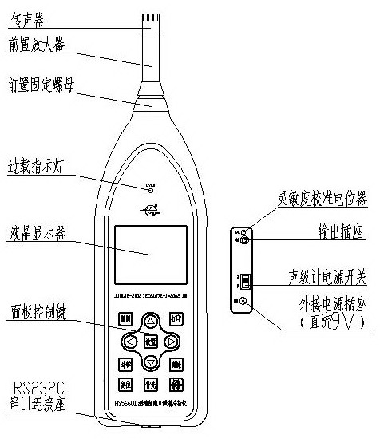
图4.1
它由传声器、前置级和主机组成。正常工作时将测试电容传声器和前置放大器安装于主机头部，通过锁紧螺母将它们与主机连接，也可以在主机和前置放大器之间加入延伸电缆。
声级计的外形呈尖状，以减少对声波的反射。主机部分包括面板、显示器、过载指示和电池。在面板上有12个按键，包括复位键、背景光开关键和其他10个功能键。显示器采用大屏幕专用液晶显示器，带背景光。背景光由背景光开关控制，按一下背景光开关键，背景光状态由开变关或由关变开。过载指示为一个发光管，当信号过载时发光管点亮。电池安装在主机背面的电池盒里，为5节5# 电池，推荐使用高性能碱性电池。
仪器还可以采用外部直流电源供电，从仪器侧面的外接电源接口接入（插芯为负极，外壳为正极），供电电压应在7V到10V之间，在使用外部电源供电时要将电池盒里的电池取出，以免发生意外。仪器的侧面还有交流输出接口，底部是RS232C接口，通过RS232C接口可与计算机或专用微型打印机相连，仪器与打印机或PC微机连接时要用随机提供的专用数据传送线。
仪器使用塑压成型的上下机壳，内侧喷涂导电漆形成屏蔽层，具有良好的抗电磁干扰性。主机重量轻，体积小，可手持操作。必要时，可旋出下机壳上固定螺钉，取下机壳，对内部进行调试与维修。
5 输出接口
HS5660D型精密噪声分析仪的交流输出接口采用φ3.5 mm立体声插座，连接插头最前端是交流输出，最末端是地线。输出线建议采用屏蔽线。
RS232C接口仅串行输入、串行输出两个信号，各引脚的定义如下：
1 | 2 | 3 | 4 | 5 | 6 | 7 | 8 | 9
保留 | RXD | TXD | 空 | 电源地 | 空 | 空 | 空 | 电源正
6 人机界面
6.1 显示符号
仪器开机后，屏幕显示的所有符号和对应符号说明如图6.1所示。显示屏中各区域符号定义如下：
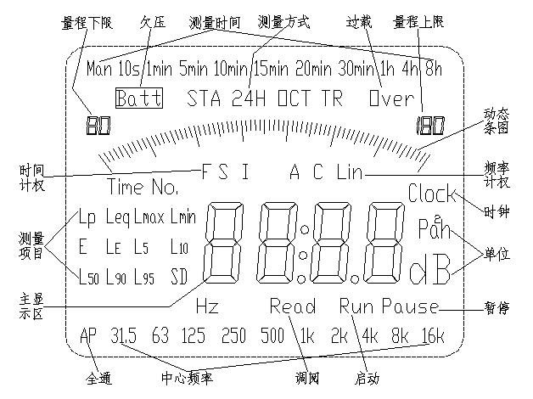
6.1.1 测量时间：
测量时间可选择为
“Man”、“10s”、“1min”、“5min”、
“10min”、“15min”、“20min”、
“30min”、“1h”、“4h”、“8h”。
其中“1min”表示测量定时为1分钟，到一分钟测量自动停止。“Man”的测量时间最长为24小时，到24小时测量自动停止。
6.1.2 测量方式：
“STA”表示统计分析测量方式
“24H”表示24小时自动测量
“OCT”表示1/1倍频程分析测量方式
“TR”表示混响时间测量方式 图6.1
6.1.3 测量量程：
屏幕两侧分别显示当前测量量程的下限和上限，可以设置为
10dB～80dB； 20dB～90dB；
30dB～100dB；40dB～110dB；
50dB～120dB；60dB～130dB。
用户应根据测量的声级大小选择合适的测量量程。
6.1.4 动态条图：
表示当前测量的瞬时声压级的变化，每刻度对应1dB，最小刻度对应当前测量量程的下限，最大刻度对应量程的上限。显示每秒刷新16次。
6.1.5 时间计权：
“F”表示时间计权为F（快）计权，“S”表示时间计权为S（慢）计权。
6.1.6 频率计权：
“A”表示频率计权为A计权，“C”表示C计权，“Lin”表示平直频率响应。
6.1.7 测量项目：
用户可根据需要选择相关的测量项目，并在主显示区域显示对应的数值。“Lp”表示当前的测量项目是瞬时声级，也可选择显示“Leq”（等效连续声级）、“Lmax”（最大声级）、“Lmin”(最小声级)、“L5”（大于此声级的测量时间占5%）、“L10”（大于此声级的测量时间占10%）、“L50”（大于此声级的测量时间占50%）、“L90”（大于此声级的测量时间占90%）、“L95”（大于此声级的测量时间占95%）、“SD”（均方偏差）、“E”（声暴露量）、“LE”（声暴露级）、“Time”（测量经历时间）、“No”（测量结果的组号）。
6.1.8 主显示区：
仪器在此位置显示选定测量项目的测量结果、数据组号。屏幕上时钟标志“Clock”显示时，此位置显示日历时钟。
6.1.9 启动、暂停：
“Run”不显示表示仪器没有启动测量；“Run”闪烁表示正在启动测量中；“Run”“Pause”同时显示表示已启动但暂停测量状态。在倍频程频谱分析测量和混响时间测量时，只显示“Pause”表示本组数据测量完毕并保存。
6.1.10 过载：
“Over”为过载符号，表示在测量过程中有信号超过测量量程的上限。只有在启动新的测量后才能消除此符号。
6.1.11欠压：
仪器显示“Batt”表示电池（电源）欠压。在欠压时，仪器测量的结果将不能保证精度，应及时更换电池或检查外接电源是否正确（如果使用外接电源建议采用随机提供的专用电源）。
6.1.12 时钟
仪器显示“Clock”表示仪器正处于时钟状态，主显示区显示实时日历时钟，即当前的年、月、日、时、分、秒。
6.1.13 单位
在所有测量项目中“E”（声暴露量）的单位为“Pa²h”，“No”，“Time”不显示单位，其余测量结果单位都为“dB”。
6.1.14 滤波器全通和滤波器中心频率
“AP”和滤波器中心频率只有在频谱分析时显示。在选择频率计权或中心频率时，“AP” 和频率计权“A”、“C”或“Lin”同时显示表示测量信号没有经过滤波器。中心频率可设置为31.5Hz、63Hz、125Hz、250Hz、500Hz、1kHz、2kHz、4kHz、8kHz、16kHz。
6.1.15 调阅
仪器显示“Read”表示仪器处于调阅状态，此时仪器所显示的内容表示正在调阅某数据组的测量结果以及设置状态（该组的测量时间、测量量程、频率计权等）。
6.2 仪器按键及功能
6.2.1 “ ”键：
1）在测量状态下，改变显示的测量项目或频率计权（中心频率）。在测量项目“STA”，“24H”方式中，测量项目循环如下:Lp→Leq→Lmax→Lmin→L5→L10→L50→L90→L95→SD→E→LE→Time→No。在“OCT”，“TR”方式中，频率计权（中心频率）循环如下:C→A→Lin→31.5Hz→63Hz→125Hz→250Hz→500Hz→1kHz→2kHz→4kHz→8kHz→16kHz→No。
2）在时钟状态下，改变显示的时钟。时钟显示循环如下：“ 年 ”→“ 月:日 ”（‘:’不闪烁）→“ 时:分 ”（‘:’闪烁）→“ : 秒 ”。
3）在参数设置时，改变设置状态。
6.2.2 “ ”键：
1）在测量状态和时钟状态下，仪器没有启动时（“Run”没有闪烁），改变量程。量程由低至高为：10dB～80dB→20dB～90dB→30dB～100dB→40dB～110dB→50dB～120dB→60dB～130dB。
2）在参数设置时，改变参数设置项目。
3）在时钟设置时，改变正在设置的时间值。
6.2.3 “设置”键：
1）在测量状态下，进入/退出参数设置。
2）在时钟状态下，进入/退出时钟设置。
6.2.4 “调阅”键：
用于调阅仪器中已储存的数据。
6.2.5 “打印”键：
用于打印仪器中已储存的数据，也用于手动结束一次测量。
6.2.6 “时钟”键：
进入/退出时钟状态，具体参阅8.2条。
6.2.7 “删除”键：
1）“删除”键用于测量结果的科学回删。
2）在“STA”方式下，“删除”键同时具有清除所有测量结果和调阅选择删除功能。
6.2.8 “复位”键：
当系统死机时，恢复到初始状态。
6.2.9 “背光”键：
开/关仪器显示屏的背光灯。
6.2.10“启动/暂停”键：
1）“启动/暂停”键在各测量软件下有所不同。在“STA”、“24H”方式下，其功能如下：在非设置状态下（包括参数设置和时钟设置），启动一次测量或在启动后暂停。启动测量后屏幕下方的“Run”闪烁，表示正在测量；再按下“启动/暂停”键，屏幕同时显示“Run”、“Pause”，表示正处于测量暂停；再次按下可继续测量。直到设定的测量时间后结束（在测量时间为手控时，到24小时自动结束测量）。按下“启动/暂停”键，改变测量状态（图6.2），实线表示按键转变过程，虚线表示自动测量结束。
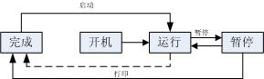
图6.2
2）在频谱分析测量“OCT”方式下，“启动/暂停”键表示手动和自动测量之间的切换。在混响时间测量“TR” 方式下，“启动/暂停”键表示当前选定中心频率（或频率计权）混响时间测量的启动（“Run”闪烁）和暂停（同时显示“Run”和“Pause”）。
3）在设置状态下（包括参数设置和时钟设置），按“启动/暂停”键进入或退出仪器自动校准。
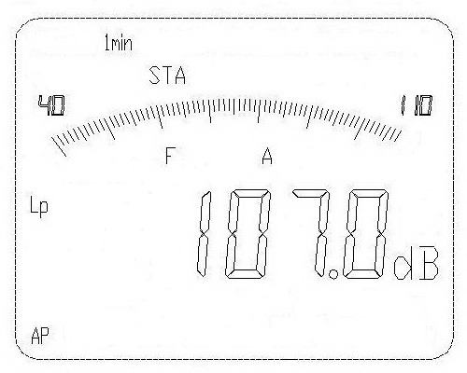
7 使用方法
7.1基本测量分析使用方法
仪器侧边的开关推到“开”位置，屏幕显示内容如图7.1所示。此时仪器显示Lp值每秒刷新一次。
7.1.1 瞬时声级 Lp测量
在测量状态下，按“ ”键选择测量项目为Lp，此时在屏幕主显示区显示当前状态（时间计权、频率计权）下的瞬时声级，实际指的是一秒内的最大声级，动态条图表示的数值和瞬时声级相对应。显示值每秒刷新一次，如果仪器前端“OVER”指示灯亮，表示声级已超过量 图7.1
程，应按“”键调高量程；如果动态条图没有显示（或声级小于测量量程的下限），表示声级欠量程，应按“”键调低量程，以保证测量结果准确。用户可根据需要设置时间计权及频率计权（参见8.1.5和8.1.6）来测量相应的Lp。
7.1.2 等效连续声级 Leq 测量
如果仪器的测量方式显示的不是“STA”，可通过仪器设置功能将测量方式设置为“STA”.测量前，按“ ”键改变量程，按“ ”键选择测量项目为Leq，由于尚未开始测量，显示器上显示0.0。如果显示值不为0.0，则为上一次测量结果，它对本次测量没有影响。启动测量前应设定测量时间（参见8.1.3）。如果测量时间为“Man”，表示手控测量（手控测量时，经历时间到24小时停止测量）。测量时间设定好后（例如1min），按一下“启动/暂停”键，显示屏右下方出现符号“Run”并闪动，表示开始测量。屏上主显示区的“XX.X”是到读数时为止所经历时间的Leq值。到达设定的测量时间（1min）后，“Run”符号消失，表示测量已自动结束，并存入机内。显示的“XX.X”值即为刚才测量时间的Leq 值。这时，如再按一下“启动/暂停”键，则开始新的一次Leq 测量。在测量过程中，不能按“ ”键改变量程，如果有信号过载则在屏幕上显示“Over”，此符号被保留直到仪器复位或启动新一次测量时消失。 在测量过程中，如再按一下“启动/暂停”键，“Run”停止闪动且显示“Pause”，测量暂停。这时的示值即为刚才一段时间（如20s）内的Leq 值，测量暂停时可按“ ”键改变量程。如果需要继续测量，则再按一下“启动/暂停”键，“Run”又开始闪动，“Pause”消失，测量继续，直到设定好的测量时间后，“Run”符号消失，测量自动结束，这时的示值是两段测量时间的Leq值。在测量暂停时，如果需终止本次测量，则按一下“复位”键，本次测量结果被清除。
7.1.3 最大声级 Lmax 的测量
测量方法同7.1.2 ，在测量Leq 的同时已在测量Lmax，这时只要按“ ”键，选择测量项目为Lmax，主显示区的“XX.X”值即为Lmax 值。
7.1.4. 最小声级 Lmin 的测量
测量方法同7.1.2 ，在测量Leq 的同时已在测量Lmin，这时只要按“ ”键，选择测量项目为Lmin，主显示区的“XX.X”值即为Lmin 值。
7.1.5 声暴露量 E 的测量
测量方法同7.1.2 ，在测量Leq 的同时已在测量E，这时只要按“ ”键，选择测量项目为E，主显示区的“X.XX”即为E值，它的单位是Pa²h。
7.1.6 声暴露级 LE 的测量
测量方法同7.1.2 ，在测量Leq 的同时已在测量LAE（频率计权置于“A”），这时只要按“ ”键，选择测量项目为LE，主显示区的“XX.X”值即为LAE 值。
7.1.7 测量经历时间 Time 的测量
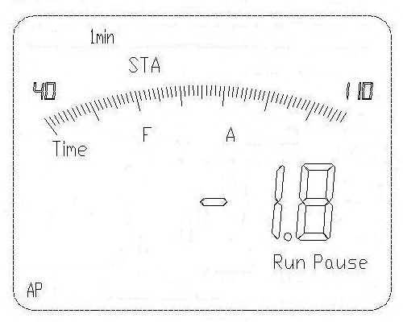
测量方法同7.1.2 ，在测量Leq 的同时已在测量Time, 这时只要按“ ”键，选择测量项目为Time，显示的“XX.XX”即为测量经历时间：“分:秒”或“时.分”（大于1小时）。例如：主显示区显示“ 02:15”表示测量的经历时间为2分15秒；主显示区显示“ 02.15”表示测量的经历时间为2小时15分。
7.1.8 科学回删
在噪声测量过程中如出现异常噪声（例如汽车喇叭声），按“暂停”键进入暂停状态，按下“删除”键不放，图7.2屏幕的主显示区显示按住“删除”键的时间长度。若显示“-1.8”表示已按住了1.8秒，此时放开“删除”键，仪器将回删最近1秒测量到数据只取整秒，即恢复到1秒前的测量结果，同时测量经历时间（Time）也减去1秒。此时仪器的回删储器内尚有3秒时间的数据，可以再按“删除”回删其余的3秒数据。最多回删4秒钟数据。 图7.2
7.2 统计测量分析使用方法
7.2.1技术性能
1、测量指标：Lp，Leq，Lmax，Lmin，L5，L10，L50，L90，L95，SD，E，LE，Time，Ld,，Ln,，Ldn。
2、24H自动监测：每小时测量一次，每次测量时间可设定为：10s，1min，5min，10min，20min，30min，1h。
3、数据存贮：2047组可调阅。
7.2.2 使用方法
打开仪器电源，屏幕显示如图7.1所示，屏幕显示的设置状态（频率计权和时间计权等）为上次关机时设置的状态。
7.2.2.1 噪声统计分析
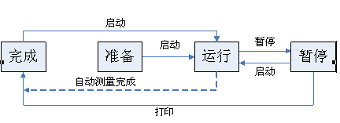如果仪器的测量方式显示的不是“STA”，可通过仪器设置功能将测量方式设置为“STA”（参见8.1.2）。如图7.3所示,此时仪器显示Lp，显示值每秒刷新一次。测量的具体操作和7.1.1至7.1.7类似，用户按“ ”键可以循环显示测量项目Lp→Leq→Lmax→Lmin→L5→L10→L50→L90→L95→SD→E→LE→Time→No。在测量完毕后测量结果可按组号保存到仪器的存储器中。启动下一组测量时数据的组号将自动加1，最大组号为9999。在统计分析测量中，暂停测量时按“打印”键可结束本次测量，将测量结果储存。按“启动/暂停”键，改变测量状态。如图7.3所示，实线表示按键转变过程，虚线为自动测量结束。

图7.3
7.2.2.2 科学回删
具体操作参见7.1.8，所不同的是，如果按住“删除”键直到5秒，将清除本组测量数据，“Run”、“Pause”消失。
      - 24H自动监测
打开仪器电源，应先设定测量时间（参见8.1.3）如20min。再调整仪器设置功能将测量方式设置为24H自动测量（参见8.1.2）。显示界面与噪声统计分析大致相同，不同的是测量方式处显示“24H”。 进入24H监测后启动测量有两个方法，一是按“启动/暂停”键立刻启动测量；另一个是不按“启动/暂停”键，等到时钟为整点时自动启动测量。测量时间为设定的测量时间，到达测量时间测量会自动停止，到下一个整点时再自动启动测量。测量启动之后不能暂停，所以也就不能使用科学回删功能。在测量完毕后，仪器的主显示区显示“24hE”表示24H监测已经完成。仪器只能通过“复位”按键中止24H自动监测。
7.2.2.4数据调阅
如果仪器内没有储存测量结果，“调阅”键将不起作用。至少储存有一组数据，“调阅”键才有效。 在非启动测量状态下（屏幕上无“Run”显示或闪烁），按“调阅”键，屏幕显示“Read”表示仪器进入调阅状态，屏幕显示储存在仪器中组号最大的一组数据。此时屏幕显示的内容除了“Lp”为当前测量值外，都是该组数据的测量结果和测量时的参数（包括测量启动时间，测量设定时间，量程，时间计权及频率计权等等）。此时按“时钟”键进入时钟状态时显示的是该组数据的测量启动时间。通过“ ”键可查看每个测量项目的数值，用“”调阅组号比本组大的数据组，用“”键调阅组号比本组小的数据组，按组号大小次序调阅。此时也可按“打印”键打印调阅的数据，参见7.2.2.6数据打印。此时也可按“删除”键清除调阅的数据，参见7.2.2.5数据清除。
7.2.2.5 数据清除
按下“删除”键，屏幕显示按键的时间长度，仪器根据按键时间做不同的清除操作：
1）正在测量的数据清除：在暂停测量时按“删除”键到5秒。
2）清除所有储存的数据（总清）：在非启动测量时（“Run”不显示或闪烁），按“删除”键5秒。
3）清除当前调阅的数据：在调阅时，按“删除”键1～4.9秒。
4）清除组号小于当前调阅组的数据：在调阅时，按“删除”键到5秒。
7.2.2.6数据打印
通过仪器配用的通讯电缆连接仪器与打印机，电源要使用专门为打印机提供的5伏电源适配器。与清除操作一样，按下“打印”键，屏幕显示按键的时间长度，仪器根据按键时间和仪器的显示状态做不同的打印操作。在单组打印时，如果仪器显示时钟（处于时钟状态），将包含图表一起打印，否则只打印数据列表。
1）当前显示的测量结果（刚测量完毕）的数据打印：测量完毕后按“打印”键小于5秒。
2）打印所有储存结果按单组打印：设置测量方式不是“24H”，按“打印”键超过5秒。
3）列表打印所有储存结果中的24小时自动监测列表打印：设置测量方式为“24H”，按“打印”键超过5秒。
4）调阅时只打印当前组：调阅状态下，按“打印”键小于5秒。
5） 调阅时打印组号大于当前组的数据：调阅状态下，按“打印”键超过5秒。如果当前组不是“24H”方式下测量的数据则以单组格式打印所有组号大于当前组的测量数据。如果当前组是“24H”方式下测量的数据则以24H列表格式打印此24H及以后各个24H方式测量的数据。
7.3 频谱测量分析使用方法
7.3.1技术性能
1、内置1/1倍频程滤波器，符合GB/T3240-1998和IEC61260-1995 2级要求。
2、1/1倍频程滤波器中心频率（Hz）：31.5Hz、63Hz、125Hz、250Hz、500Hz、1kHz、2kHz、4kHz、8kHz、16kHz。
3、混响时间测量范围：0.3 s～10 s。
4、混响时间测量误差：不大于5%±0.1 s。
7.3.2 使用方法
7.3.2.1手动1/1倍频程频谱分析
打开仪器电源，通过设置功能将仪器的测量方式设置为频谱分析测量（参见8.1.2），屏幕上测量方式处显示“OCT”。仪器上显示Lp，主显示区显示的数值表示当前中心频率下对应的频谱值。此时按“ ”键显示“Run”， 同时改变频率计权或中心频率，循环如下:C→A→Lin→31.5Hz→63Hz→125Hz→250Hz→500Hz→1kHz→2kHz→4kHz→8kHz→16kHz→No。每切换一个中心频率，仪器将当前中心频率对应瞬时声级读数作为测量结果保存。应当注意每次改变频率计权或中心频率下的时间间隔不能小于7秒。
每个中心频率下的频谱值测量出来后，按下“打印”键，屏幕上“Run”消失，显示“Pause”，表示本组数据测量结束并储存，此时再按“ ”键可察看刚才测量完毕的各个频率计权或中心频率对应的频谱值。测量完成后按“打印”键，则可以将这一组测量结果打印出来。再按“启动/暂停”键，屏幕上“Pause”消失，组号加1，表示可进入下一组数据测量。
在频谱分析时，为了提高信号噪声比，应正确选择量程。选择方法是：首先使频率计权置于Lin，调节量程（例如为40dB～110dB）使指示值尽可能接近量程上限值（例如为106dB）而又不出现过载现象，然后再改变频率计权或中心频率测量计权声级或频带声压级，这时一般不应再调节量程。但是如果被测噪声不是稳态噪声，在测量过程中可能出现过载指示，这时应该将量程调高，直到不出现过载。如果被测频带声压级过低以致出现欠量程（即模拟表针无指示），可试试调低量程，如果调低量程后出现过载，则不能调低量程，说明被测频带声压级很低，相对可忽略不计。
7.3.2.2 自动1/1倍频程频谱分析
同上，当仪器设置为1/1倍频程频谱分析，按下“启动/暂停”键，屏幕上“Run”闪烁，仪器自动对各个中心频率进行测量，测量次序为：16kHz、8kHz、4kHz、2kHz、1kHz、500Hz、250 Hz、125Hz、63Hz、31.5Hz、Lin、A、C。由于滤波器要一定的稳定时间，所以每个中心频率点下停留约7秒。所有中心频率的数据测量完成后，屏幕上“Run”消失，显示“Pause”，频谱分析结果保存在仪器内的Flash RAM中，此时再按“ ”键可查看刚才测量完毕的各个频率计权或中心频率对应的频谱值。在自动测量期间按下“启动/暂停”键将回到手动测量。测量完成后按“打印”键，则可以将这一组测量结果打印出来。再按“启动/暂停”键，屏幕上“Pause”消失，组号加1，表示可进入下一组数据测量。
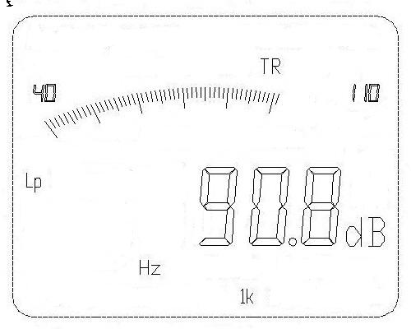
自动频谱分析时，时间计权和量程不能改变，所以用户应事先选好时间计权及量程。如果在测量过程中一定要改变，可使用手动频谱分析的方法。
7.3.2.3 1/1倍频程混响时间测量
打开仪器电源，将仪器设置为混响时间测量（参见8.1.2），屏幕上测量方式显示“TR”，如图7.4 所示。此时按“ ”键改变中心频率到需要测量的频率，例如1kHz。如果选定的中心频率对应的混响时间还没测量，则屏幕显示Lp及其测量值。如果混响时间已经测量，则屏幕显示Time，主显示区显示混响时间。如图7.5表示在中心频率2kHz处测量到混响时间为8.62秒。如需进一步测量，选定需要的中心频率后，按下“启动/暂停”键，屏幕
上“Run”闪烁，仪器进行采样。当测量 图7.4
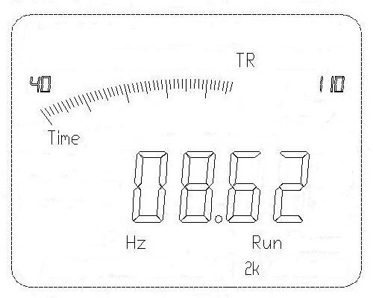
的声级比最大声级低30dB时测量自动停止，并自动计算混响时间。各个中心频率下的混响时间测量出来后，按下“打印”键，屏幕上“Run”消失，显示“Pause”，表示本组数据测量结束并储存，此时再按“ ”键可查看刚才测量完毕的各个中心频率对应的混响时间。再按“启动/暂停”键，屏幕上“Pause”消失，组号加1，表示可进入下一组数据测量。运行过程中，如果按“启动/暂停”键，“Run”不闪烁，表示测量手动中止，不计算混响时间。
7.3.2.4数据调阅
具体操作与7.2.2.4相同。 图7.5
7.3.2.5数据清除
具体操作参见7.2.2.5，正在测量的频谱分析数据和混响时间不能在测量状态下清除，只能在调阅时清除这两项测量结果。
7.3.2.6数据打印
具体操作参见7.2.2.6，在频谱分析时可打印频谱分析测量数据和混响时间。同样，在仪器显示时钟状态（屏幕显示“Clock”），将数据、图表一起打印，否则只打印测量数据。在当前组混响时间（刚测量完毕的混响时间数据组）时，在仪器显示时钟状态下，将打印该组数据中最后一个测量的混响时间噪声衰减曲线图。
8 综合参数设置
8.1 测量参数设置
可设置的测量参数为：测量方式、测量时间、测量量程、时间计权、频率计权或中心频率。
8.1.1 选择设置项目
在测量状态下且没有启动测量（屏幕上无“Run”显示）时，按设置键，屏幕上对应的设置项目将闪烁，仪器处于参数设置状态。此时按“ ”键可选择需要设置的项目。过程如图8.1。
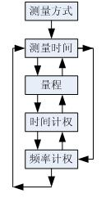
8.1.2 设置测量方式
按“设置”键，首先进入测量方式设置，再按“ ”键可选择要求的测量方式。选择“STA”表示统计分析，选择“24H”表示24小时自动测量。选择“OCT”表示1/1倍频程频谱分析，选择“TR”表示混响时间测量。
8.1.3 设置测量时间
在参数设置状态下，按“ ”键，使任一测量时间闪烁，再按“ ”键可选择要求的测量时间。
8.1.4 设置测量量程
在参数设置状态下，按“ ”键，使测量量程闪烁，再按“ ”键可选择测量量程。此功能和非启动测量状态（屏幕上无“Run”闪烁）下按“ ”键选择测量量程一样。
8.1.5 设置时间计权
在参数设置状态下，按“ ”键，使F、S闪烁，再按“ ” 图8.1
键可选择要求的时间计权。
8.1.6 设置频率计权和中心频率
在参数设置状态下，按“ ”键，使A、C或Lin闪烁，再按“ ”键可选择要求的频率计权及1/1倍频程的中心频率。
8.2 时钟日期设置
8.2.1 显示当前实时时钟
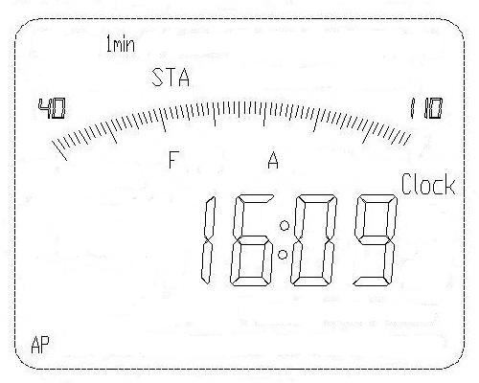
在测量状态下，按下“时钟”键，屏幕右侧显示“Clock”，仪器进入时钟状态。在主显示区显示实时时钟，如图8.2所示。显示四位数字中间没有“:”显示的为年，如“2006”表示2006年；四位数字中间有“:”且不闪烁表示为月日，如“12:20”（‘:’ 不闪烁）表示12月20日；四位数字中间
有“：”且闪烁表示时分，如“12:30” （‘:’闪烁）表示12时30分；只显示后二位数字且前面有“：”显示秒，如“ :40”表示40秒。以上内容可按“ ”键左右循环切换显示，依次如下：“年”→“月:日”（‘:’不闪烁）→“时:分”（‘:’闪烁） 图8.2
→“ :秒”。在时钟状态下，再按“时钟”键将返回到测量状态。
8.2.2 调整时钟
仪器在时钟状态下且没有启动测量（屏幕上无“Run”显示）时，按“设置”键可设置（调整）时钟。按“设置”键后，首先显示“时:分”，且后两位数字（分）闪烁，此时按“ ”键可调整分钟。按“”键使前两位数（时）闪烁，再按“ ”键可调整小时，如此继续调整日、月、年及秒。年的调整范围为2000年～2031年。再按下“设置”键退出时钟设置。
9 校准
仪器出厂时已经进行过校准与检定，所以一般情况下不需要进行校准。但是在长时间不用、更换传声器和校准补偿值丢失等情况下需要重新校准。声校准应使用1级声级校准器，声级校准器产生频率1 kHz、声级为94.0 dB的恒定声信号。仪器的声校准是通过软件调整补偿值来实现的，补偿值有6 dB的调节范围，如果超出6 dB的补偿范围，则需要更换传声器。校准时应设置测量量程为40dB～110dB。具体操作方法如下：将声级校准器配合在传声器上，声级计处在显示Lp（瞬时声级）位置，按下声级校准器的开关，稳定几秒后，仪器上会有一个稳定读数。如果仪器上的读数为93.8dB，则不需要校准。否则调节声级计侧面的灵敏度调节电位器，校准完成后取下校准器。
10 与计算机连接通讯
10.1 软件安装
打开光盘双击SETUP . EXE，按提示进行直至安装完成。
10.2连接通讯电缆
通过仪器配用的通讯电缆连接仪器与计算机接口。
10.3启动
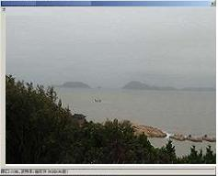
在桌面上左下方点击“开始”，选择“程序”菜单中，双击“HS5660C”启动。
软件功能介绍如下：该软件启动时，首先通过串口检索仪器。检索到仪器后，将与其通信的串口及波特率显示在主界面左下方，如果由于仪器未启动或者连接线不通等原因未检索到仪器时，在主界面左下方显示“仪器未连接或未启动”。启动后，主界面上方有“文件”、“设置”、“打印”、“监测”及“帮助”等几个主菜单。如图10.1。
“文件”下面还有：“接收”、“另存”、 图10.1
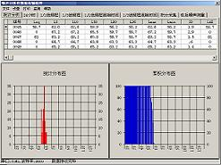
“打开”、“导出”及“退出”等几个子菜单。
“接收”的功能是将仪器中的数据读取到计算机中，并存入数据库。
“另存”将当前打开的数据库存成另一个文件。
“打开”将原来保存的数据库打开。
数据接收完或者数据库打开之后，主界面会将数据及与光标对应组的分布图显示出来。如图10.2。
“导出”将当前激活状态的网格中的内容以EXCEL的格式导出。
“退出”关闭整个程序。 图 10.2
“设置”下面还有“通信参数”、“打印机”、“分布图”及“添加记录”等四个子菜单。
“通信参数”会跳出窗口，如图10.3，可以设置PC机与仪器通信用的串行口及通信时的波特率。如果设置的波特率过高，通信不成功，波特率会恢复到9600。
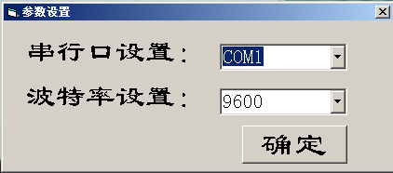
“打印机”设置打印参数。
“分布图”主要在处理24H数据时，点击可交替显示24小时分布图或统计分布图、累积分布图。当然，我们也可以通过移动上下方向键来改变选定的记录，那
么分布图也会跟着刷新。
“添加记录”将当前显示部分的最后一组记录拷贝并添加到该组最后面，使数据库中多一组数据。
“打印”中包括“打印单组”、“打印 图10.3
多组”及“打印全部”等。
“打印单组”把当前组的数据及分布图打印出来。
“打印多组”打印用户选择的多组数据。选择时，按住鼠标左键然后拖拽鼠标即可。如果需要打印的多组数据不连续，可以将夹杂在中间的不需要打印的数据删掉后再打印多组，删除数据的方法是，选中后按“Delete”键即可。
“打印全部”又包括“当前模块”和“所有模块”。
“当前模块”即把当前激活状态的模块的数据全部打印出来。
“所有模块”就是把所有模块的数据都打印出来。
“监测”即将仪器所显示的瞬时值，通过计算机实时显示出来。
“帮助”为联系方式，有问题可以直接联系我们。
11 注意事项
1、使用前必须先阅读本说明书，了解仪器的使用方法与注意事项。
2、测试电容传声器是一种精密的声电传感器，请勿碰撞，存放时注意防潮，最好放置干燥箱内。
3、安装电池或外接电源应注意极性，切勿接反，仪器长期不用时，应取出电池以免电池漏液。
4、由于打印机打印时电流比较大，所以打印机电源建议使用专门为打印机提供的5伏电源适配器，而不要使用仪器中的其它电源。
5、仪器应避免放置于高温、潮湿、有污水、灰尘及含酸、碱成分高的空气或化学气体的地方，避免阳光直射，不用时，建议放入便携箱内保存。
6、仪器不得暴晒、雨淋，当有风时应在传声器上加风罩。
7、拆装延伸电缆及传声器时应将电源关闭。
8、仪器的日历时钟和参数在关机状态下有效保存期为三个月，届时请开机充电一天，以免日历时钟和参数丢失。
9、请勿擅自拆卸仪器，如果仪器工作不正常，可送修理单位或厂方检修。
12 为计量目的规定的信息
(1) 参考声压级：94.0 dB
(2) 参考级量程：40dB~110dB
(3) 传声器参考点：传声器膜片中心
(4) 从声压响应到自由场响应（参考入射方向）的修正数据。
频率（Hz） | 1 k | 1.25k | 1.6 k | 2 k | 2.5 k | 3.15k
修正值dB | 0.2 | 0.3 | 0.4 | 0.5 | 0.6 | 0.8
频率（Hz） | 4 k | 5 k | 6.3 k | 8 k | 10 k | 12.5k
修正值dB | 1.0 | 1.55 | 2.1 | 3.2 | 4.5 | 6.2

(5) 在参考量程上测量线性误差的起始点
频率 | 31.5 Hz | 1 kHz | 4 kHz | 8 kHz
测试起点 | 70 dB | 94 dB | 94 dB | 94 dB

(6) 声级计在近似参考环境条件下在参考方向上的指向性响应见附录1，附录2为延伸电缆对测试的影响，提供参考。
(7) 电输入设备：可用等效电阻抗代替传声器进行电信号测试，等效电阻抗的电容为20pF,绝缘电阻大于1GΩ。使用时将装有等效电阻抗的屏蔽筒旋在前置放大器上。
(8) 最高本底噪声：当声级计置于低声级声场中以及用上述配合器代替传声器并将其短路，在最灵敏级量程可能的最高本机噪声，对A计权为18dB（电噪声级为15dB）,对C计权为25dB（电噪声级为22dB）。
(9) 传声器上允许最高声压级：135dB
(10) 电输入设备的最大峰值输入电压：5 Vp-p
(11) 声级计符合技术要求时的工作电压范围：7 V～10 V。
(12) 在环境条件变化后，在参考环境条件下达到稳定所需的典型时间至少12h,在其它环境条件下至少 19 h。
附录1：指向性响应
 | 630  Hz | 1  kHz | 1.6  kHz | 3.15  kHz | 5  kHz | 10  kHz | 12.5  kHz
30° | 0.1 | -0.1 | 0.3 | -0.3 | 0.2 | -1.1 | -1.4
90° | -0.1 | -0.1 | -0.1 | -1.1 | -0.2 | -4.2 | -6.5
150° | -0.3 | -0.6 | 0.3 | -0.3 | -1.1 | -4.9 | -8.4

注：表中的数据表示与0°入射时的测量数据的差值(dB)。
